
计算机组成原理
实验报告

学号：09022107 姓名：梁耀欣

东南大学计算机科学与工程学院
二0二三年九月
实验四 数据通路的组织
一、实验内容
（1）设计并实现单总线结构的数据通路，支持教材中Demo_IS指令系统的取数(LD)、减法(SUB)、双字长分支(JNZ)指令。
（2）编写测试程序并存入存储器，根据所组织的μOPCmd序列控制程序执行过程，验证数据通路的正确性。

二、电路设计与实现
1.需求分析
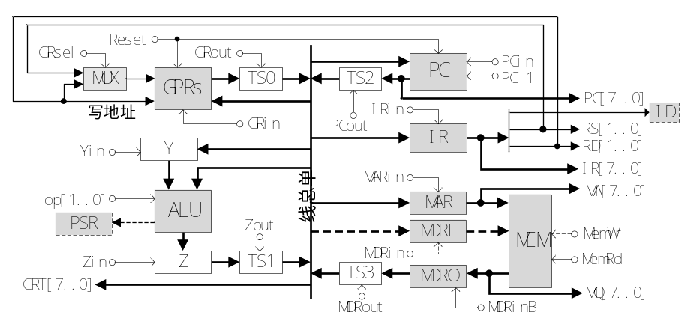
本实验要求实现单总线结构的数据通路，支持教材中Demo_IS指令系统的取数(LD)、减法(SUB)、双字长分支(JNZ)指令。根据实验原理，设计的电路结构与图片基本相同，应尽量缺省部件，并增设调试信号PC、IR、RS、RD及BUS。在电路实现过程中，需要先编辑原理图文件，然后编译原理图文件。GPRs、ALU可使用实验一、实验二的设计结果；MEM可选用Quartus II提供的lpm_rom模块，容量设置为256×8位；PC可选用Quartus II提供的lpm_counter模块。需要注意的是，lpm_rom模块应不带输出锁存功能，以实现读周期＜1个时钟周期。时序逻辑部件连接时，时钟引脚的连接取决于该部件是/否为μOP的目的部件。所有部件的控制信号都需设置为输入引脚，避免因门电路而产生毛刺。此外，MEM的读出安排在时钟周期结束时，MDRO←M[(MAR)]需2个CLK。
数据通路的验证包括测试程序准备、电路仿真和结果分析三个步骤。在测试程序准备时，需要设置MEM的初始化文件，内容包括测试程序、测试所需的MEM数据，以及它们的内容和存放位置。在电路仿真时，需要建立仿真波形文件，并进行硬件初始化后给出测试程序中每条指令执行所需的μOPCmd序列。在分析仿真结果时，应以μOP为单位进行分析，查看每个输出信号的状态及时序是否正确。若不一致，则需要分析原因、找出错误点、修改电路或μOPCmd序列，直到结果一致为止。

2.模块划分
寄存器模块 GPRs、运算逻辑模块 ALU、存储器模块 MEM、程序计数器模块PC

3.引脚组织
RS[1..0]、RD[1..0]:寄存器组数据输入端，通过GRsel选择
GRin:寄存器组使能端
op[1..0]: ALU控制
PC[7..0]:程序计数器PC输出端
IR[7..0]:指令寄存器IR输出端
Yin、Zin、IRin、MARin、MDRin:寄存器使能
GRout、PCout、MDRout、Zout：三态门使能
Reset：清零
BUS[7..0]:数据输出

4.器件选择
GPRs、ALU使用实验一、实验二的设计结果；MEM选用Quartus II提供的lpm_rom模块，容量设置为256×8位；PC选用Quartus II提供的lpm_counter模块，IR、MAR、MDRI、 MDRO选用 lpm_dff 模块，三态门选用单向的lpm_bustri模块，MUX选用 lpm_mux 模块。

5.信号命名
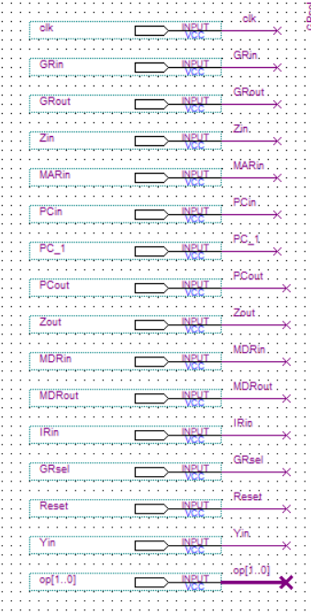
6.电路组成
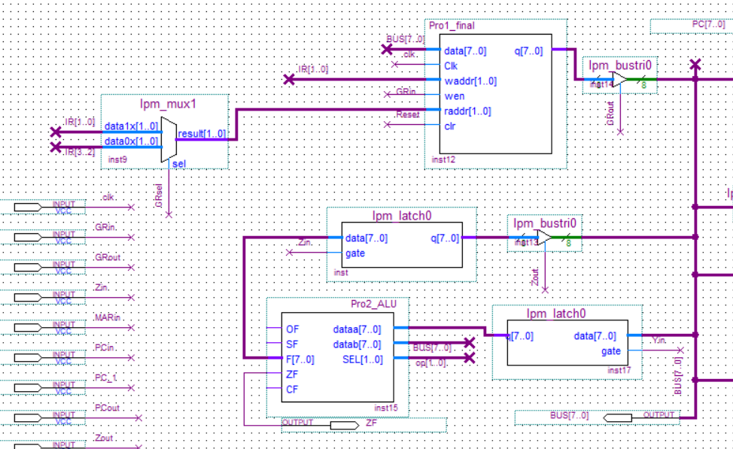
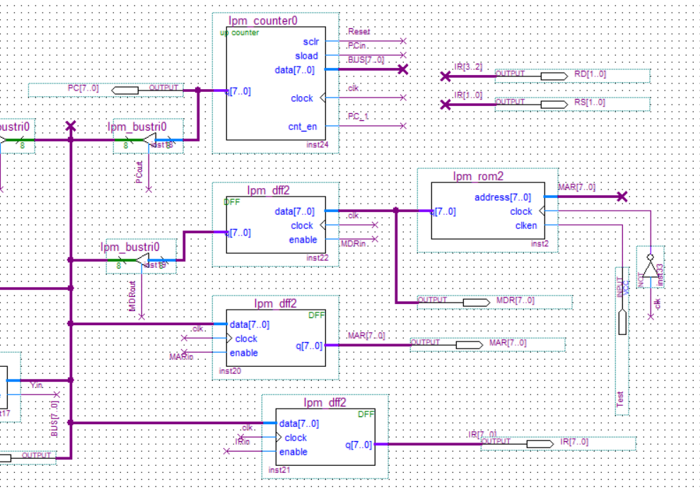

三、电路正确性验证
1、电路仿真
随机输入存储器开始的数据如下：
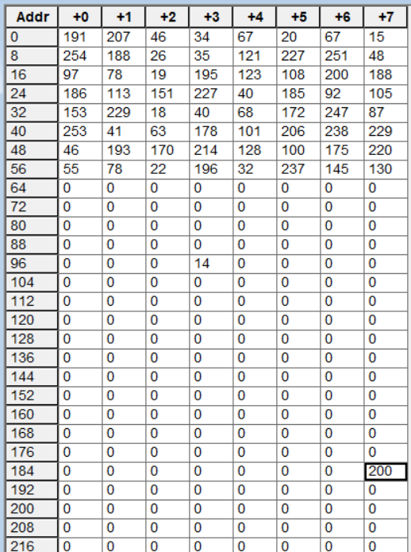
测试程序包含:①R1←M[(RO)]、②R2←M[(R1)]、③R2←(R2)-(R1)、④JNZ 67，其中，前 3 条指令为单字长指令，第4条指令为双字长指令，程序共占5个存储单元。通过手工输入（代替CU自动产生）各条指令执行过程所需的μOPCmd 序列，来实现程序执行的控制。每条指令的μOPCmd 序列，可以根据指令功能和上图的数据通路给出.指令执行过程由取指、译码、执行三个阶段组成，译码阶段有一定时延，但没有μOP。
R1←M[(R0)]:
取指令阶段的μOP 序列 μOPCmd 序列
t1：MAR←(PC); t1：PCout、MARin
t2: MDR←M[(MAR)],PC←(PC)＋1; t2：Read、MDRinB，PC+1
t3：IR←(MDR); t3：MDRout、IRin
指令译码阶段的μOP 序列 μOPCmd 序列
t4：MAR←(R0) ; t4：GRout、Rsel、MARin;
t5：MDR←M[(MAR)]; t5：Read、MDRinB;
t6：R1←(MDR)，End←1; t6：MDRout、GRin，End;
R2←M[(R1)]:
取指令阶段的μOP 序列 μOPCmd 序列
t1：MAR←(PC); t1：PCout、MARin;
t2：MDR←M[(MAR)],PC←(PC)＋1; t2：Read、MDRinB，PC+1
t3：IR←(MDR); t3：MDRout、IRin
指令译码阶段的μOP 序列 μOPCmd 序列
t4：MAR←(R1) ; t4：GRout、Rsel、MARin;
t5：MDR←M[(MAR)]; t5：Read、MDRinB;
t6：R2←(MDR)，End←1; t6：MDRout、GRin，End;
R2←(R2)－(R1)
取指令阶段的μOP 序列 μOPCmd 序列
t1：MAR←(PC); t1：PCout、MARin;
t2：MDR←M[(MAR)],PC←(PC)＋1; t2：Read、MDRinB，PC+1
t3：IR←(MDR); t3：MDRout、IRin
执行译码阶段的μOP 序列 μOPCmd 序列
t4：Y←(R2); t4：GRout、Yin ;Rsel=0;
t5：Z←(Y)－(R1); t5：GRout、Rsel、op＝01、Zin;
t6：(R2)←(Z)，End←1; t6：Zout、GRin，End;
JNZ 67:
取指令阶段的μOP 序列 μOPCmd 序列
t1：MAR←(PC); t1：PCout、MARin;
t2：MDR←M[(MAR)],PC←(PC)＋1; t2：Read、MDRinB，PC+1
t3：IR←(MDR); t3：MDRout、IRin;
JNZ 22H 执行阶段的μOP 序列 μOPCmd 序列
ZF=0时：
t4：MAR←（PC）; t4：PCout、MARin;
t5：MDR←M[(MAR)];PC←(PC)+1; t5：Read、MDRinB;
t6：PC←(MDR);End←1; t6：MDRout、PCin、End;
t7：PCout（检验是否跳转成功）
实验中波形图如下：
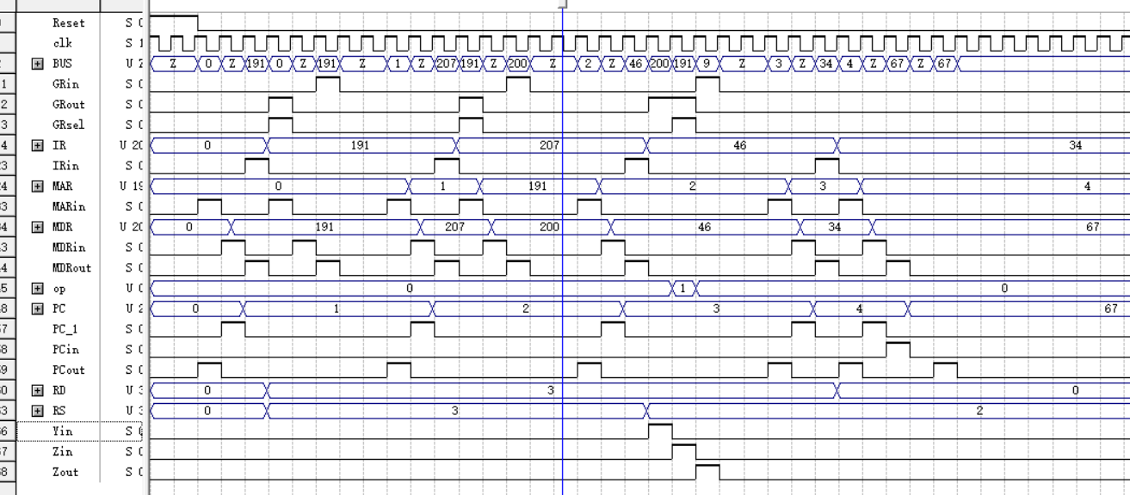

2、结果分析
首先设置 Reset 为高电平，对数据通路进行初始化。
R1←M[(R0)]
第 1 个时钟周期，设置 PCout、MARin=1，将 PC 的数据送至 MAR，BUS 输出为 0。
第 2 个时钟周期，设置 PC_1=1，用 PC 的地址访问存储器。
第 3 个时钟周期，设置 MDRout、IRin=1，将读到的指令写入 IR，BUS 输出为 191。
第 4 个时钟周期，设置 GRout、GRsel、MARin=1，将 R0 的数据(0)送至 MAR，BUS 输出为 0。
第 5 个时钟周期，读存储器。
第 6 个时钟周期，设置 MDRout、GRin=1，将 MDR 的数据送至 R1，BUS 输出为 191。
R2←M[(R1)]:
步骤与上面类似，由于 ROM 中第 191 位设置为 200，所以最后 BUS 输出为 M[191]=200。
R2←(R2)－(R1)：
第1个时钟周期 BUS 输出为 2， PC+1，
第2个时钟周期 BUS 输出为 46；
第3个时钟周期，设置 GRout、Yin=1，将 R2 的数据 200 送至 Y, BUS 输出为 200。
第4-5个时钟周期，设置 GRout、GRsel、Zin=1、op=01，将 R1 的数据 191 送至 ALU， BUS 输出为 191，将计算结果 9 送至 Z。
第6个时钟周期，设置 Zout、GRin=1，将运算结果送至 R2，BUS 的输出为 9。
JNZ 22H:
第1个时钟周期 BUS 输出为 3，PC+1，
第2个时钟周期 BUS 输出为 34；
第3个时钟周期，设置 PCout、MARin=1，将 PC 的数据送至 MAR，BUS 输出为(PC)=4； 第4-5个时钟周期，读存储器。
第6个时钟周期，设置 MDRout、PCin=1，将 MDR 的数据送至 R1，BUS 输出为67
经过上述验证过程，波形仿真结果与预期完全一致，各个功能引脚及输入输出引脚均能正常工作。

四、实验小结
通过本次实验，我深入学习了数据通路的组织方法，并掌握了指令执行过程的实现原理。同时加深了对quartus模块封装的理解，也更加熟练地掌握了CPU指令的应用。在这次实验中，我将之前三次实验的模块综合运用，成功实现了指令执行的功能，进一步加强了对课本知识的理解。
五、教师评语

教师签字：
日期：

实验二 ALU的设计

实验三 存储器设计及总线互连

实验四 数据通路的组织

